ИНДИВИДУАЛЬНОМУ ПРЕДПРИНИМАТЕЛЮ
ПОРЯДОК ЗАПОЛНЕНИЯ И ПРЕДСТАВЛЕНИЯ ФОРМЫ ПУ-3 «ИНДИВИДУАЛЬНЫЕ СВЕДЕНИЯ» В ФОНД СОЦИАЛЬНОЙ ЗАЩИТЫ НАСЕЛЕНИЯ

Для того, чтобы заполнить форму ПУ-3 необходимо:
- Установить ПО «ВВОД ДПУ» для заполнения форм документов персонифицированного учета (программу можно бесплатно получить в районном отделе ФСЗН, а также скачать с сайта или портала ФСЗН).
  - Если Вы зашли на сайт ФСЗН (адрес сайта: https://ssf.gov.by)
Раздел «О Фонде» - «Деятельность»-«Информационные технологии»- «Программа Ввод ДПУ»
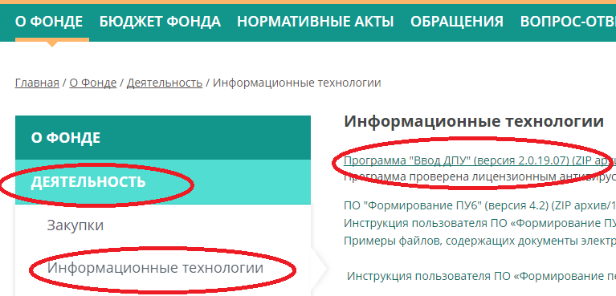

1.2.Если Вы зашли на Портал( адрес портала http://portal.ssf.gov.by)
Раздел «Программное обеспечение» - «Программный комплекс «Ввод ДПУ»

1.3.Открываем инсталляционный файл (dpu_install_... .exe)
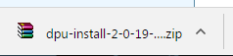
(цифры в имени файла могут быть другие в зависимости
от номера версии программы)

1.4.Нажимаем «Извлечь», выбираем место, куда будет сохранен установочный файл:
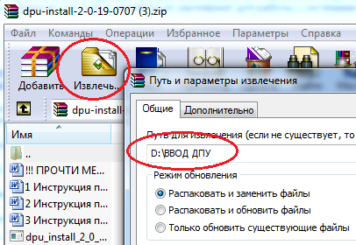

1.4.Перейти к файлу в место его сохранения. Нажать правую кнопку мыши
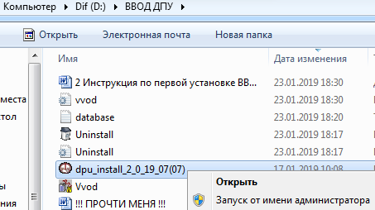
на извлеченном файле dpu_install_....exe
и в появившемся окне выбрать пункт
«Запуск от имени администратора»
(для операционных систем Windows-7,
Windows-8 и выше – обязательно
от имени администратора) :

1.5.В открывшемся окне «Мастера установки» (Вас приветствует Мастер установки…)
нажать кнопку «Далее»
1.6. в окне с лицензионным соглашением прочесть лицензионное соглашение и, в случае согласия с ним, нажать кнопку «Согласен», в противном случае нажать кнопку «Отмена»
(в этом случае процесс установки программы будет отменен).
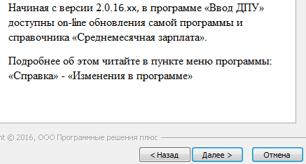
1.7. при наличии следующей формы
нажать кнопку «Далее»

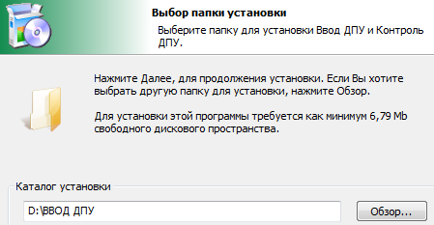
1.8. в окне «Выбор папки установки»
убедиться, что указанный каталог
Вас устраивает. При необходимости –
изменить вручную или нажать на кнопку
«Обзор» и выбрать другой каталог.
Для Windows-7, Windows-8 и выше
Рекомендуется установка на диск D:
При установке на диск С: (напр. в
Program Files) программу необходимо
запускать от имени администратора
Нажать кнопку «Далее»

1.9. в окне «Всё готово для начала установки» нажать кнопку «Установить»

1.10.после завершения установки в отобразившемся окне «Установка Ввод ДПУ и Контроль ДПУ успешно завершена» нажать кнопку «Готово»

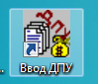

1.11 На рабочем столе появятся ярлыки: и

1.12 Запустить ПО «Ввод ДПУ» при помощи ярлыка на рабочем столе (если ПО установлено на диске С: (напр. в папке Program Files) ее надо запустить от администратора).

Если все действия были выполнены верно, то отобразится окно «Программа запущена впервые»

Нажать кнопку «ОК», после чего можно начинать пользоваться программой Ввод ДПУ.
2. РАБОТА С ПРОГРАММОЙ «ВВОД ДПУ». ЗАПОЛНЕНИЕ ФОРМЫ ПУ-3

2.1. При первом запуске программы необходимо заполнить сведения о плательщике (раздел «Общие сведения»). Заполняем «Наименование работодателя»: ИП и ФИО, УНП в Фонде и в налоговом органе, номер телефона. В окне «Номер текущей пачки» указываем номер (рекомендуем присваивать номер пачки, содержащий порядковый номер и отчетный год, например для 2018 года №12018, для 2019 года -№12019 и т.д.). При сдаче пачки в ФСЗН номер можно исправить.

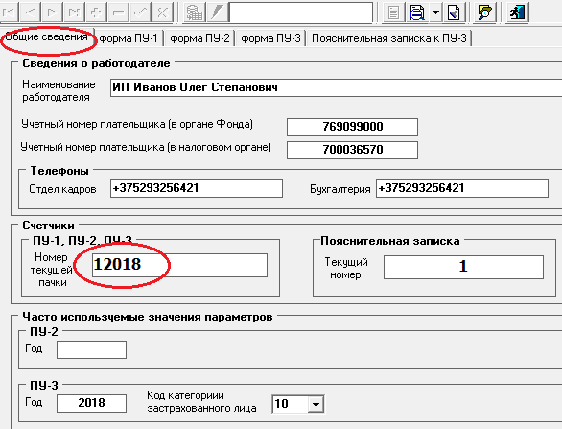

2.2. После заполнения реквизитов раздела «Общие сведения» перейти в раздел «Форма ПУ-3».
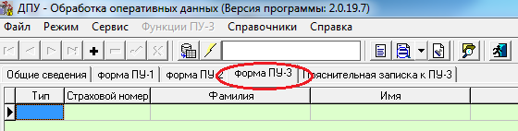

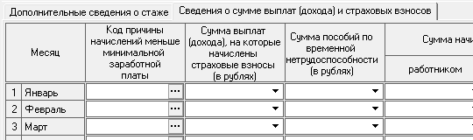

2.3. Выбираем режим «Карточка» для удобной работы
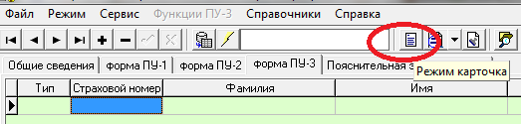

2.4. Заполняем сведения: тип – исходная; отчетный период «Квартал» - выбираем из выпадающего списка пустое значение, т.к. для 2018 года кварталы не заполняются; год – 2018; страховой номер – идентификационный номер из паспорта; ФИО; код категории застрахованного лица – 10 индивидуальный предприниматель, 12- творческий работник, 13 – нотариус, 14 –ремесленник, 17 – адвокат.
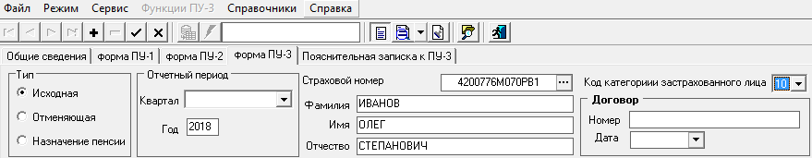

2.5. Переходим к разделу «Сведения о сумме выплат (дохода) и страховых взносов»
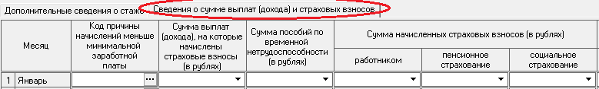

2.6. Пример заполнения сведений: ИП осуществлял деятельность в 2018 году с 01.01.2018 по 30.06.2018, затем с 01.09.2018 по 31.12.2018 и уплатил взносы за указанные периоды из суммы минимальной заработной платы. С 01.07.2018 по 31.08.2018 деятельность не осуществлялась.
В разделе «Сведения о сумме выплат (дохода) и страховых взносов» следует заполнить суммы выплат, на которые начислены страховые взносы в размере 305,00 руб. в каждом месяце периода, за который уплачены взносы из минимальной зарплаты: с 01.01.2018 по 30.06.2018, с 01.09.2018 по 31.12.2018. В месяцах неосуществления деятельности необходимо заполнить нули. Суммы начисленных страховых взносов заполнятся автоматически:
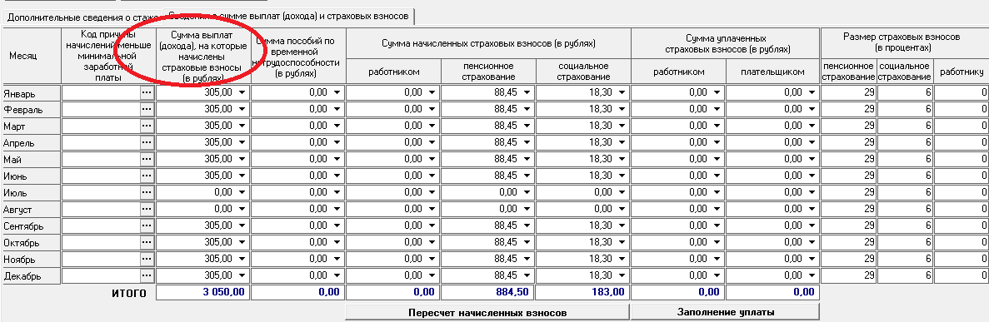

Обязательно необходимо заполнить размер страховых взносов:
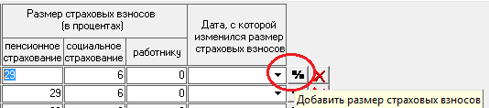
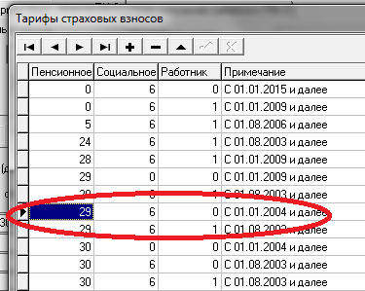
Выбрать установленный для ИП тариф: 29% на пенсионное страхование, 6% на социальное страхование.
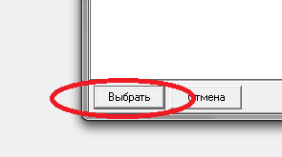

Чтобы автоматически заполнились суммы уплаченных взносов, нажимаем кнопку «Заполнение уплаты».
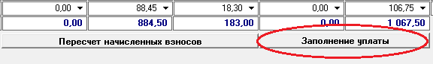

Далее необходимо заполнить раздел «Дополнительные сведения о стаже» для подтверждения периодов осуществления и неосуществления деятельности.
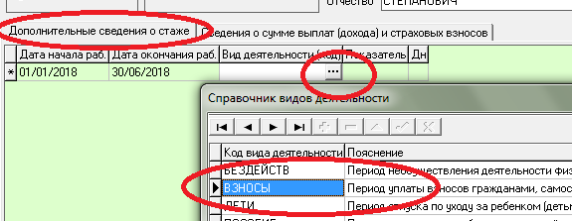

Заполняем периоды осуществления деятельности 01.01.2018 по 30.06.2018, с 01.09.2018 по 31.12.2018 и выбираем в выпадающем списке вид деятельности ВЗНОСЫ (период уплаты взносов). Для добавления новой строки нажимаем кнопку «+».Заполняем период неосуществления деятельности с 01.07.2018 по 31.08.2018 с видом деятельности БЕЗДЕЙСТВ.
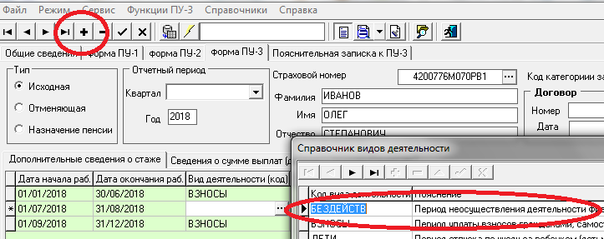

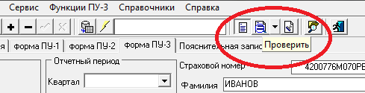
2.7. Форма заполнена.
Нажимаем кнопку
«Проверить»:

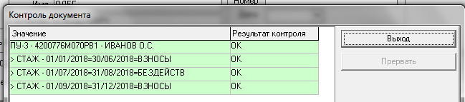
На экране появится окно с результатом контроля:

Если ошибок в заполнении нет, нажимаем «Выход». Если есть ошибки, то неправильно заполненные поля будут окрашены в розовый цвет, внизу указано описание ошибки:
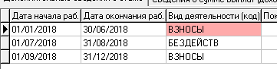
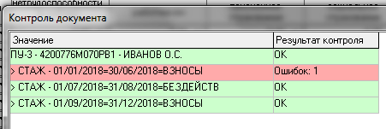
Указанная ошибка допущена, т.к. в январе указаны нулевые суммы при наличии периода ВЗНОСЫ(период уплаты взносов). Нули должны заполняться только для периодов БЕЗДЕЙСТВ (неосуществление деятельности.

Ошибку следует исправить (заполнить суммы начислений) и проверить пачку заново.
Если Вы не знаете, как исправить ошибку в пачке,
необходимо обратиться в районный отдел Фонда.

2.8.После того, как форма ПУ-3 проверена и не содержит ошибок, нужно сформировать электронный документ, нажав указанную на рисунке кнопку:
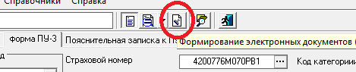

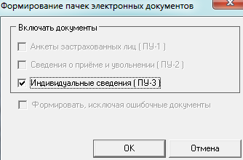

В появившемся окне нажать «ОК»

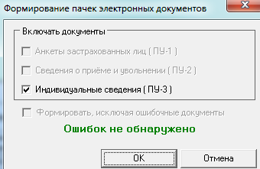
Документ еще раз пройдет контроль.
Если ошибок не обнаружено, появится
соответствующая запись. Нажимаем «ОК»

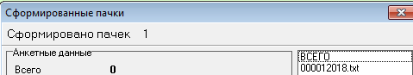
В окне увидим сформированный
файл в формате *.txt. Это
сформированный в электронном
виде документ по форме ПУ-3.
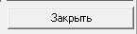
Нажимаем «Закрыть»

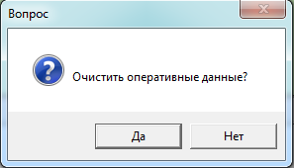
Если в появившемся окне нажать «НЕТ»,
вся набранная информация останется в
оперативных данных программы.
Если нажать «ДА», документ переместится
в раздел «Обработка архивных данных».
Нажимаем
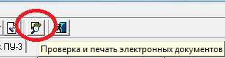
2.9. Чтобы напечатать сформированную
пачку, нажимаем кнопку «Проверка и
печать электронных документов»

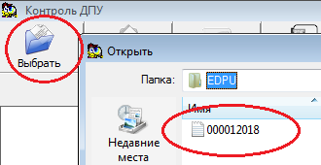
2.10. Нажимаем кнопку «Выбрать» и
выбираем сформированный файл в месте
установки программы в папке EDPU

Нажимаем кнопку «Открыть»

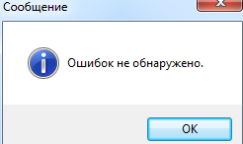
Документ проходит еще одну проверку.
Если нет ошибок, нажимаем «ОК».

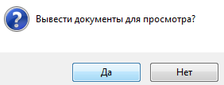
2.11. В появившемся окне нажимаем «ДА»

2.12. Документ доступен для просмотра и печати.
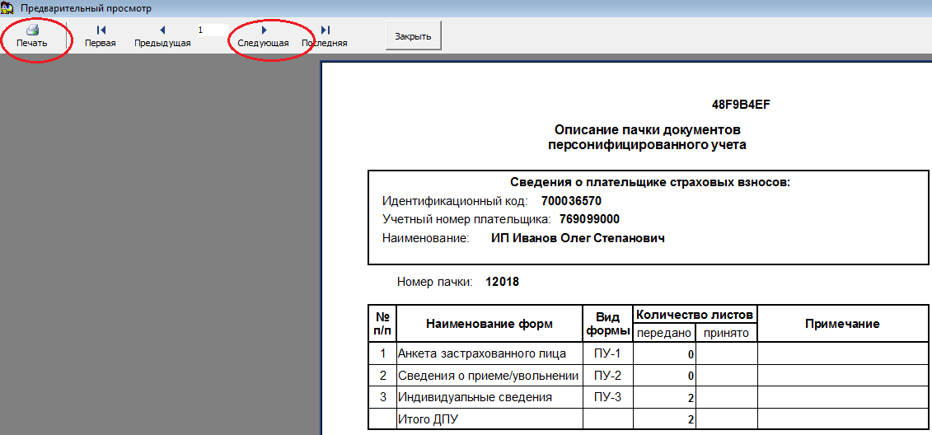

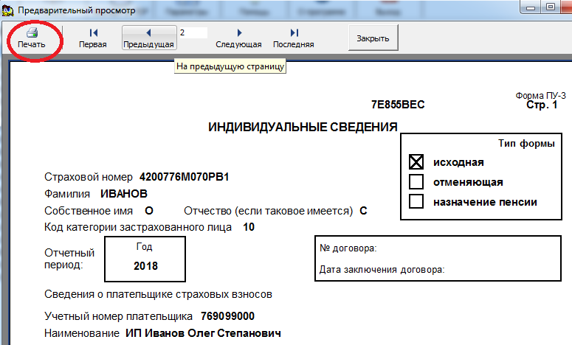

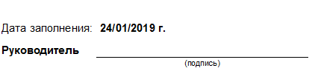
2.13. Необходимо распечатать
2 листа документов и подписать.

Представить в районный отдел (сектор) Фонда необходимо: распечатанную и подписанную форму ПУ-3, описание пачки и обязательно файл (имя файла соответствует номеру пачки) «0002018.txt». Файл скопировать на флеш-носитель из папки EDPU каталога, в который Вы установили ПО «Ввод ДПУ».

Контактный телефон: 802230-41805

